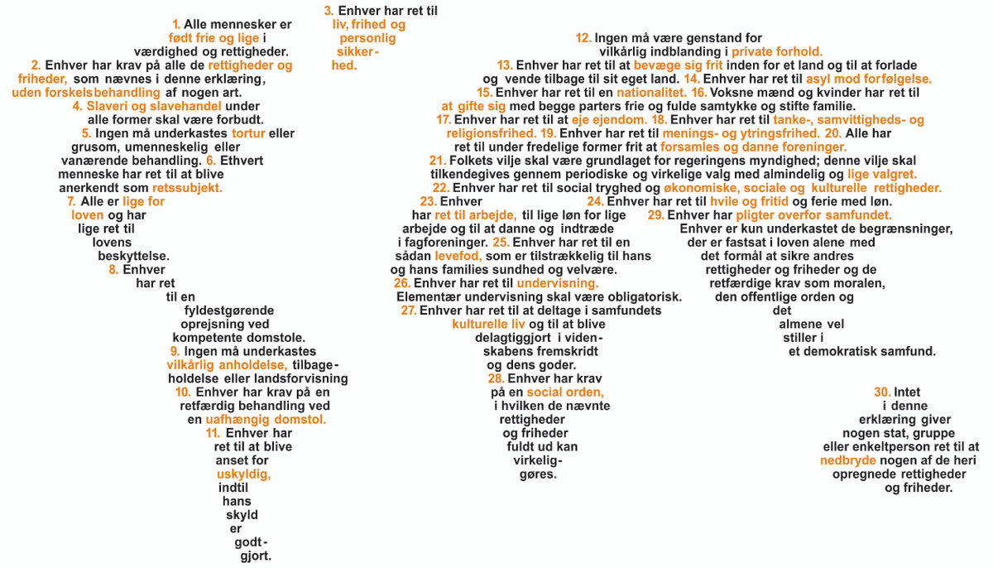

Menneskerettigheder som en dimension i fagundervisningen
Skemaet nedenfor er beregnet til en kort beskrivelse af den konkrete undervisning med inddragelse af et menneskerettighedsperspektiv, som du laver i dit fag samt en kort evaluering af din undervisning.

Menneskerettigheder som dimension i fagundervisningen
Fag og tema for undervisningen | KLM (almendannelse): Dannelse i den mangfoldige skole
Faglige mål – herunder mål for menneskerettigheder som en dimension i faget | Kendskab til menneskerettighedernes idehistoriske baggrund (naturretstænkning, humanisme, oplysningstid, modernitet)  Kendskab til Børnekonventionen – (i relation til feltarbejde)  Viden om menneskerettighedernes status i dag: Hvordan fungerer menneskerettighedssystemet  Kritik af menneskerettighederne – den dilemmaorienterede tilgang  Fokus på hvilken pædagogisk praksis, der kan fremme værdierne fra menneskerettighederne
De studerendes forberedelse til undervisningen | Eva Lindhardt, KLM på tværs  Vagn Andersen (red.), Tanker om menneskets ret  Anette Faye, Kampen om menneskerettighederne  Hans Jørgen Schanz, Menneskerettighederne  Filmklip fra youtube: fx debat mellem Søren Krarup og Jacob Mchangama
Aktiviteter i undervisningen herunder øvelser og materialer som indgår | Cases fx omskærelse af drenge  Dagens debat: Menneskerettighedernes universalitet - relativisme
Evaluering af de didaktiske tiltag i forhold til de faglige mål herunder evt. tegn på de studerendes læring samt jeres vurdering af undervisningen i forhold til at undervise om gennem og/eller til menneskerettigheder (Det pædagogiske kompas – se nedenfor) | Udarbejdelse af undervisningsforløb – undervise om, til og gennem menneskerettigheder
Perspektiver for fremtidig undervisning | Indtænke andre perspektiver end det vestlige blik

